Rijst met sticky spek en paprika
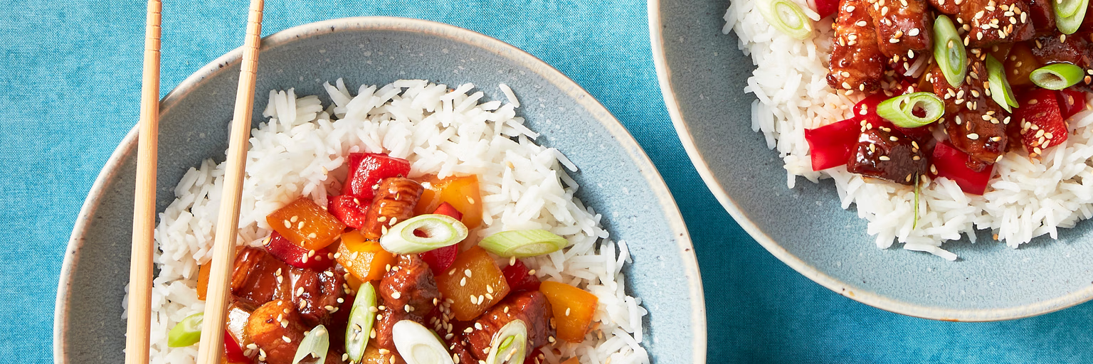
Ingrediënten: Voor 4 personen
- 300 gram basmatirijst 1 rode paprika
- 1 gele paprika 2 bosuitjes
- 450 gram spekreepjes (Vega) 1 eetlepel zonnebloemolie
- 50 milliliter sojasaus sesamzaad geroosterd

Bereiding:
Bereid de rijst volgens de aanwijzingen op de verpakking. Snijd intussen de paprika’s in blokjes van 2 cm en de bosuitjes in schuine ringen.
Verhit in een koekenpan de olie en bak de spekreepjes 5 min. Voeg de sojasaus, paprika’s en 2 el water toe. Zet de warmtebron op een lage stand en leg het deksel op de pan. Laat 10-12 min. zachtjes stoven. Verdeel de rijst met de speklapjes, saus en paprika over de borden. Bestrooi met de gesneden bosui en sesamzaad.

